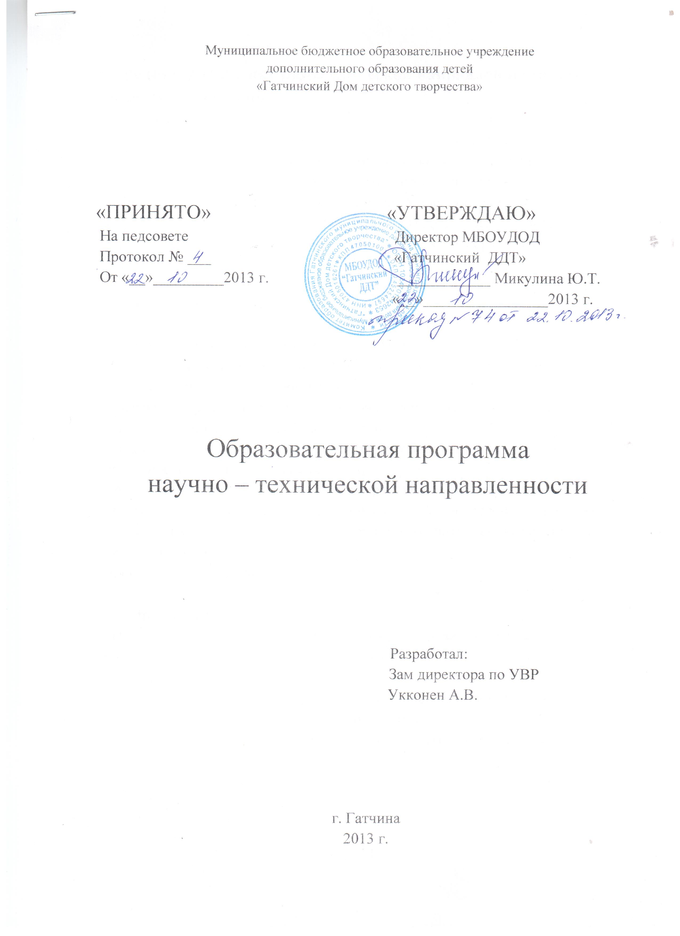
1.Предназначение научно-технической направленности и ее средства реализации.
Научно – техническая направленность реализуется в МБОУДОД
«Гатчинский Дом детского творчества», обеспечивая образовательный процесс обучающихся младшего и среднего школьного возраста с пробелами знаний по информатике, компьютерной грамотности, информационных технологиях.
Предназначение научно – технической направленности определяется ее
местом в образовательном пространстве МБОУДОД «Гатчинский Дом детского творчества» и усвоением содержания дополнительных образовательных программ.
Основными средствами реализации предназначения научно – технической направленности являются:
- Устав МБОУДОД «Гатчинский Дом детского творчества»;
- лицензия (серия 47 ЛО 1 № 0000231 от 5 марта 2013 г.);
- освоение учащимися дополнительной образовательной программы:
- «Занимательная информатика».
- участие учащихся в культурно – массовых мероприятиях Дома детского творчества, города, района, области, России;
- предоставление учащимся возможности апробировать себя в различных видах деятельности: игровой, познавательной;
- предоставление родителям (законным представителям) обучающихся возможности выбора времени расписания занятий, обеспечение благоприятного психологического климата в учебных группах, развитие и совершенствование предметно – развивающей среды;
- профессионализм педагога.

2.Цель и задачи:
Цель: Развитие мотивации личности ребенка к познавательной самостоятельности и техническому творчеству.
Задачи:
- Развитие интеллектуальных и творческих способностей учащихся;
- Развитие познавательной самостоятельности;
- Создание условий для социализации личности учащегося.

3.Дополнительные образовательные программы.
№ | Название программы | Срок реализации | Количество часов в год | Возраст обучающихся | Цель
1 | «Занимательная информатика» | 2 года | 144 | 8-10 лет | Обучение обучающихся основным практическим умениям и навыкам работы на компьютере

- Информационная справка
1.Перечень творческих объединений:
«Компьютерные асы»
2.Контингент обучающихся:
Общая численность обучающихся: 20 чел.
0 ступень - -
1 ступень: 20 чел.
2 ступень – -
3 ступень --
мальчиков: 16
девочек: 4
3. Кадровый состав:
Педагог дополнительного образования первой квалификационной категории – Микулина Юлия Тенгизовна
4.База обучения:
Муниципальное бюджетное образовательное учреждение дополнительного образования детей « Гатчинский Дом детского творчества» (ул. Зверевой, дом 20 корп.3)
5.Внешние связи:
- Государственное образовательное учреждение дополнительного образования детей «Центр Ладога»;
- Муниципальное бюджетное образовательное учреждение дополнительного образования детей «Районный Центр детского творчества»;
- ОГПН г. Гатчина;
- Муниципальное образовательное учреждение дополнительного образования детей «Дом детского творчества», г. Новая Ладога;
- Детская библиотека г. Гатчина;
- Балтийский Фонд Природы;
- Межрегиональное общественное экологическое движение «Гатчина – Гатчинский район – Санкт – Петербург – Кронштанд».

Перечень традиционных мероприятий:
- Участие в Международном конкурсе в рамках « Биос – олимпиады»
- Участие в районном конкурсе фоторабот и видеофильмов учащихся «Знаю я, есть края…»
- Участие в районном конкурсе «Царство природы»
- Участие в выставке детских работ ко Дню Матери
- Участие в выставке детских творческих работ к Новому году и Рождеству Христову
- Участие в районном конкурсе детского творчества «Дорога и мы»
- Участие в районном конкурсе фотографий «В зеркале фотографий»
- Участие в районной выставке – конкурсе декоративно – прикладного творчества и изобразительного искусства
- Участие в выставке декоративно - прикладного творчества и изобразительного искусства «Светлое Христово Воскресенье"
- Участие в итоговой выставке декоративно – прикладного и изобразительного творчества учащихся ДДТ
- Участие в областном фотоконкурсе «В зеркале фотографий»
- Участие в областной выставке – конкурсе детского декоративно – прикладного и изобразительного творчества УДОД

Материально – техническое обеспечение:
- специально оборудованные столы с выдвижной подставкой под клавиатуру;
- стулья с подлокотниками и регулированной высотой спинки;
- информационные стенды;
- персональные компьютеры;
-проектор;
- экран проецирования наушники с магнитофоном на каждый компьютер;
- колонки;
- принтер с возможностью цветной печати;
- бумага для принтера;
- заправка для принтера (черная и цветная);
- запасная мышь и клавиатура;
- СД – диски;
- медиатека;
-лицензионное и свободно распространяемое программное обеспечение;
- сканер

